浇铸包耳轴制作探伤竞价公告
竞价时间：2023年8月4日
竞价编号： LHTY-20230728-001
竞价人：张家港联合铜业有限公司
【重要声明】
1、公开竞价是铜陵有色集团为规范自主采购管理，推进阳光操作而采取的公开竞争性采购方式，仅适用于企业日常生产经营性物资以及不具备招标条件的部分物资、服务采购。
2、中标结果仅直接通知到竞价中标人，不再另行发布中标公告。对中标结果有异议的竞价投标人可向投标受理人提出书面申请，查询原始资料和评审结果，充分尊重竞价投标人的知情权。
3、投标人中标后应及时签订并履行合同；若违约，按《张家港联合铜业失信供应商处罚管理标准》处理。。
4、需要收取履约保证金的，中标人应在收到中标通知五个工作日内，按照规定交纳履约保证金。无正当理由不交纳的，将列入铜陵有色金属集团公司失信行为供应商名单，按相关规定予以处理。
- 名称
浇铸包耳轴制作及焊缝位置检测探伤。
- 内容
1、需方提供材料，其中钢板材质为Q235,长为120mm×宽120mm×厚20mm，数量为12件；
2、圆钢材质为Q235，直径为40mm,长度为150mm，数量为12件；
3、要求供方将圆钢呈90°垂直竖立在钢板正中心后，进行焊接，相关焊条材质和焊接工艺供方自行选择；
4、耳轴数量为12套，每套为一件圆钢和一件钢板的组合件。焊接完成后供方对焊缝进行无损检测探伤，要求探伤结果合格（一级），每套耳轴对应一个探伤报告；
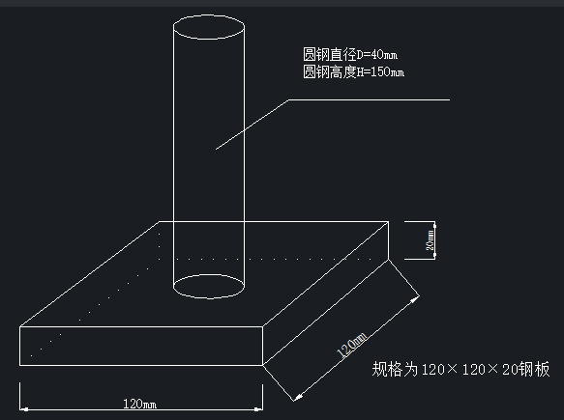
5.供方对焊接工艺负责，要求焊缝应无夹杂气孔、裂纹、褶皱、缺口等异常情况。焊缝宽度应达到母材的1.2倍，母材以20mm厚的Q235钢板为准，即焊缝宽度应达到24mm。
6.要求质保一年，即耳轴在一年内的使用过程中出现焊缝缺口裂纹等异常情况，供方无偿上门免费修复，并免费探伤出具探伤合格报告。（注：两耳轴在浇铸包两个侧面使用，浇铸包为铜水浇铸用，含铜水合计重量约1.5t,同时浇铸包温度较高，供方应考虑现场高温因素和浇铸包重量因素，确保焊接质量。）
7、最终供方出具完整的探伤报告，应包含12套耳轴焊缝的全部探伤结果，供方在报告中自行对耳轴进行编号（实物也应做好标记），便于区分。
8、供方应提供相应的检测资质，建议供方应先至需方现场进行实地考察后再进行报价。
- 验收方式
需方收到完整的耳轴无损检测探伤合格报告和正常使用一个月无异常情况，视为验收合格。
四、报价和付款方式
供方报价含13%增值税（如不能提供，需注明实际开票税率）。耳轴验收合格后支付97%为验收款，余款3%质保金正常使用一年后付清。
六、报价受理时间
投标截止日期2023年8月4日上午9:00，每天(节假日除外) 08:00～11:30和13:30～16:30(北京时间)。
七、报价文件接收单位及联系人
名 称：张家港联合铜业有限公司
地 址：江苏省张家港市锦丰镇三兴街道五棵松路2202#
收 件 人：侯燕州
电 话：0512-58533020
业务咨询人：程卓
电 话：13773230925
（注：竞价人报价可自行送达张家港联合铜业有限公司招标办公室；或通过快递寄送报价文件，信封外面注明报价项目。）

